جناب آقای دکتر دیانت
ریاست محترم دانشگاه پیام نور تهران غرب
با سلام و دعای خیر
احتراما اینجانب حسین خانی مدرس رشته علوم سیاسی لیست دروس نیمسال اول 00-99 را به شرح ذیل اعلام میدارم:

- حقوق بین الملل عمومی
- حقوق بین الملل عمومی(1)
- حقوق بین الملل عمومی(2)
- روش تحقیق در علوم سیاسی (2)
- نوسازی و دگرگونی سیاسی
- تئوری های انقلاب
- جامعه شناسی سیاسی(کارشناسی)
- افکار سیاسی در ایران و جهان اسلام(ارشد)
- سمینار جنبش های اسلامی در قرن بیستم(ارشد)
- ارتباطات بین المللی و میان فرهنگی(ارشد)
- جامعه شناسی سیاسی (ارشد)

ضمنا نحوه ، نوع و منبع برگزاری آزمون پایان ترم و ارزشیابی دانشجویان در دروس اعلام شده به شرح ذیل می باشد :
- منبع آزمون همان منابع معرفی شده از سوی دانشگاه جهت تدریس و در سامانه ال.ام.اس می باشد.
- آزمون پایان ترم بر اساس منابع معرفی شده دانشگاه در بستر الکترونیکی ایمیل(پایش مستمر)، واتس آپ (تستی) انجام خواهد پذیرفت.

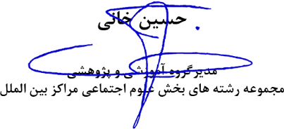
نام مدرس:
درج امضاء و تاریخ 29/08/99

آدرس پست الکترونیکی و شماره تماس و مجازی(واتساپ):
ایمیل khani630@yahoo.com
تلفن و واتس آپ: 09191231950

* ارائه حداقل دو روش غیر حضوری جهت برگزاری آزمون الزامی است. با توجه به شرایط موجود خواهشمند است تا تاریخ 01/09/99 نحوه برگزاری و نوع آزمون را به امتحانات مرکز تهران غرب اعلام نمایید.

